**Міністерство освіти і науки України**

**Національний технічний університет України «Київський політехнічний інститут імені Ігоря Сікорського"**

**Факультет інформатики та обчислювальної техніки**

**Кафедра інформатики та програмної інженерії**

**Звіт**

з лабораторної роботи № 4 з дисципліни

«Проектування алгоритмів»

„**Проектування і аналіз алгоритмів для вирішення NP-складних задач ч.1**”

**Виконав(ла)**

(шифр, прізвище, ім'я, по батькові)

*ІП-11 Трикош Іван*

**Перевірив**

(прізвище, ім'я, по батькові)

*Головченко М.Н.*

Київ 2022

Зміст

1 Мета лабораторної роботи 3

2 Завдання 4

3 Виконання 10

3.1 Програмна реалізація алгоритму 10

3.1.1 Вихідний код 10

3.1.2 Приклади роботи 10

3.2 Тестування алгоритму 11

3.2.1 Значення цільової функції зі збільшенням кількості ітерацій 11

3.2.2 Графіки залежності розв'язку від числа ітерацій 11

Висновок 12

Критерії оцінювання 13

# Мета лабораторної роботи

Мета роботи – вивчити основні підходи формалізації метаевристичних алгоритмів і вирішення типових задач з їхньою допомогою.

# Завдання

Згідно варіанту, розробити алгоритм вирішення задачі і виконати його програмну реалізацію на будь-якій мові програмування.

Задача, алгоритм і його параметри наведені в таблиці 2.1.

Зафіксувати якість отриманого розв'язку (значення цільової функції) після кожних 20 ітерацій до 1000 і побудувати графік залежності якості розв'язку від числа ітерацій.

Зробити узагальнений висновок.

Таблиця 2.1 – Варіанти алгоритмів

|  |  |
| --- | --- |
| **№** | **Задача і алгоритм** |
| 1 | Задача про рюкзак (місткість P=250, 100 предметів, цінність предметів від 2 до 20 (випадкова), вага від 1 до 10 (випадкова)), генетичний алгоритм (початкова популяція 100 осіб кожна по 1 різному предмету, оператор схрещування одноточковий по 50 генів, мутація з ймовірністю 5% змінюємо тільки 1 випадковий ген). Розробити власний оператор локального покращення. |
| 2 | Задача комівояжера (100 вершин, відстань між вершинами випадкова від 5 до 50), мурашиний алгоритм (α = 2, β = 4, ρ = 0,4, Lmin знайти жадібним алгоритмом, кількість мурах М = 30, починають маршрут в різних випадкових вершинах). |
| 3 | Задача розфарбовування графу (200 вершин, степінь вершини не більше 20, але не менше 1), бджолиний алгоритм ABC (число бджіл 30 із них 2 розвідники). |
| 4 | Задача про рюкзак (місткість P=200, 100 предметів, цінність предметів від 2 до 20 (випадкова), вага від 1 до 10 (випадкова)), генетичний алгоритм (початкова популяція 100 осіб кожна по 1 різному предмету, оператор схрещування двоточковий порівну генів, мутація з ймовірністю 10% змінюємо тільки 1 випадковий ген). Розробити власний оператор локального покращення. |
| 5 | Задача комівояжера (150 вершин, відстань між вершинами випадкова від 5 до 50), мурашиний алгоритм (α = 2, β = 3, ρ = 0,4, Lmin знайти жадібним алгоритмом, кількість мурах М = 35, починають маршрут в різних випадкових вершинах). |
| 6 | Задача розфарбовування графу (250 вершин, степінь вершини не більше 25, але не менше 2), бджолиний алгоритм ABC (число бджіл 35 із них 3 розвідники). |
| 7 | Задача про рюкзак (місткість P=150, 100 предметів, цінність предметів від 2 до 10 (випадкова), вага від 1 до 5 (випадкова)), генетичний алгоритм (початкова популяція 100 осіб кожна по 1 різному предмету, оператор схрещування рівномірний, мутація з ймовірністю 5% два випадкові гени міняються місцями). Розробити власний оператор локального покращення. |
| 8 | Задача комівояжера (200 вершин, відстань між вершинами випадкова від 0(перехід заборонено) до 50), мурашиний алгоритм (α = 3, β = 2, ρ = 0,3, Lmin знайти жадібним алгоритмом, кількість мурах М = 45, починають маршрут в різних випадкових вершинах). |
| 9 | Задача розфарбовування графу (150 вершин, степінь вершини не більше 30, але не менше 1), бджолиний алгоритм ABC (число бджіл 25 із них 3 розвідники). |
| 10 | Задача про рюкзак (місткість P=150, 100 предметів, цінність предметів від 2 до 10 (випадкова), вага від 1 до 5 (випадкова)), генетичний алгоритм (початкова популяція 100 осіб кожна по 1 різному предмету, оператор схрещування рівномірний, мутація з ймовірністю 10% два випадкові гени міняються місцями). Розробити власний оператор локального покращення. |
| 11 | Задача комівояжера (250 вершин, відстань між вершинами випадкова від 0(перехід заборонено) до 50), мурашиний алгоритм (α = 2, β = 4, ρ = 0,6, Lmin знайти жадібним алгоритмом, кількість мурах М = 45, починають маршрут в різних випадкових вершинах). |
| 12 | Задача розфарбовування графу (300 вершин, степінь вершини не більше 30, але не менше 1), бджолиний алгоритм ABC (число бджіл 60 із них 5 розвідники). |
| 13 | Задача про рюкзак (місткість P=250, 100 предметів, цінність предметів від 2 до 30 (випадкова), вага від 1 до 25 (випадкова)), генетичний алгоритм (початкова популяція 100 осіб кожна по 1 різному предмету, оператор схрещування одноточковий 30% і 70%, мутація з ймовірністю 5% два випадкові гени міняються місцями). Розробити власний оператор локального покращення. |
| 14 | Задача комівояжера (250 вершин, відстань між вершинами випадкова від 1 до 40), мурашиний алгоритм (α = 4, β = 2, ρ = 0,3, Lmin знайти жадібним алгоритмом, кількість мурах М = 45 (10 з них дикі, обирають випадкові напрямки), починають маршрут в різних випадкових вершинах). |
| 15 | Задача розфарбовування графу (100 вершин, степінь вершини не більше 20, але не менше 1), класичний бджолиний алгоритм (число бджіл 30 із них 3 розвідники). |
| 16 | Задача про рюкзак (місткість P=250, 100 предметів, цінність предметів від 2 до 30 (випадкова), вага від 1 до 25 (випадкова)), генетичний алгоритм (початкова популяція 100 осіб кожна по 1 різному предмету, оператор схрещування двоточковий 30%, 40% і 30%, мутація з ймовірністю 10% два випадкові гени міняються місцями). Розробити власний оператор локального покращення. |
| 17 | Задача комівояжера (200 вершин, відстань між вершинами випадкова від 1 до 40), мурашиний алгоритм (α = 2, β = 4, ρ = 0,7, Lmin знайти жадібним алгоритмом, кількість мурах М = 45 (15 з них дикі, обирають випадкові напрямки), починають маршрут в різних випадкових вершинах). |
| 18 | Задача розфарбовування графу (300 вершин, степінь вершини не більше 50, але не менше 1), класичний бджолиний алгоритм (число бджіл 60 із них 5 розвідники). |
| 19 | Задача про рюкзак (місткість P=250, 100 предметів, цінність предметів від 2 до 30 (випадкова), вага від 1 до 25 (випадкова)), генетичний алгоритм (початкова популяція 100 осіб кожна по 1 різному предмету, оператор схрещування триточковий 25%, мутація з ймовірністю 5% два випадкові гени міняються місцями). Розробити власний оператор локального покращення. |
| 20 | Задача комівояжера (200 вершин, відстань між вершинами випадкова від 1 до 40), мурашиний алгоритм (α = 3, β = 2, ρ = 0,7, Lmin знайти жадібним алгоритмом, кількість мурах М = 45 (10 з них елітні, подвійний феромон), починають маршрут в різних випадкових вершинах). |
| 21 | Задача розфарбовування графу (200 вершин, степінь вершини не більше 30, але не менше 1), класичний бджолиний алгоритм (число бджіл 40 із них 2 розвідники). |
| 22 | Задача про рюкзак (місткість P=250, 100 предметів, цінність предметів від 2 до 30 (випадкова), вага від 1 до 25 (випадкова)), генетичний алгоритм (початкова популяція 100 осіб кожна по 1 різному предмету, оператор схрещування триточковий 25%, мутація з ймовірністю 5% змінюємо тільки 1 випадковий ген). Розробити власний оператор локального покращення. |
| 23 | Задача комівояжера (300 вершин, відстань між вершинами випадкова від 1 до 60), мурашиний алгоритм (α = 3, β = 2, ρ = 0,6, Lmin знайти жадібним алгоритмом, кількість мурах М = 45 (15 з них елітні, подвійний феромон), починають маршрут в різних випадкових вершинах). |
| 24 | Задача розфарбовування графу (400 вершин, степінь вершини не більше 50, але не менше 1), класичний бджолиний алгоритм (число бджіл 70 із них 10 розвідники). |
| 25 | Задача про рюкзак (місткість P=250, 100 предметів, цінність предметів від 2 до 20 (випадкова), вага від 1 до 10 (випадкова)), генетичний алгоритм (початкова популяція 100 осіб кожна по 1 різному предмету, оператор схрещування одноточковий по 50 генів, мутація з ймовірністю 5% змінюємо тільки 1 випадковий ген). Розробити власний оператор локального покращення. |
| 26 | Задача комівояжера (100 вершин, відстань між вершинами випадкова від 5 до 50), мурашиний алгоритм (α = 2, β = 4, ρ = 0,4, Lmin знайти жадібним алгоритмом, кількість мурах М = 30, починають маршрут в різних випадкових вершинах). |
| 27 | Задача розфарбовування графу (200 вершин, степінь вершини не більше 20, але не менше 1), бджолиний алгоритм ABC (число бджіл 30 із них 2 розвідники). |
| 28 | Задача про рюкзак (місткість P=200, 100 предметів, цінність предметів від 2 до 20 (випадкова), вага від 1 до 10 (випадкова)), генетичний алгоритм (початкова популяція 100 осіб кожна по 1 різному предмету, оператор схрещування двоточковий порівну генів, мутація з ймовірністю 10% змінюємо тільки 1 випадковий ген). Розробити власний оператор локального покращення. |
| 29 | Задача комівояжера (150 вершин, відстань між вершинами випадкова від 5 до 50), мурашиний алгоритм (α = 2, β = 3, ρ = 0,4, Lmin знайти жадібним алгоритмом, кількість мурах М = 35, починають маршрут в різних випадкових вершинах). |
| 30 | Задача розфарбовування графу (250 вершин, степінь вершини не більше 25, але не менше 2), бджолиний алгоритм ABC (число бджіл 35 із них 3 розвідники). |
| 31 | Задача про рюкзак (місткість P=250, 100 предметів, цінність предметів від 2 до 20 (випадкова), вага від 1 до 10 (випадкова)), генетичний алгоритм (початкова популяція 100 осіб кожна по 1 різному предмету, оператор схрещування одноточковий по 50 генів, мутація з ймовірністю 5% змінюємо тільки 1 випадковий ген). Розробити власний оператор локального покращення. |
| 32 | Задача комівояжера (100 вершин, відстань між вершинами випадкова від 5 до 50), мурашиний алгоритм (α = 2, β = 4, ρ = 0,4, Lmin знайти жадібним алгоритмом, кількість мурах М = 30, починають маршрут в різних випадкових вершинах). |
| 33 | Задача розфарбовування графу (200 вершин, степінь вершини не більше 20, але не менше 1), бджолиний алгоритм ABC (число бджіл 30 із них 2 розвідники). |
| 34 | Задача про рюкзак (місткість P=200, 100 предметів, цінність предметів від 2 до 20 (випадкова), вага від 1 до 10 (випадкова)), генетичний алгоритм (початкова популяція 100 осіб кожна по 1 різному предмету, оператор схрещування двоточковий порівну генів, мутація з ймовірністю 10% змінюємо тільки 1 випадковий ген). Розробити власний оператор локального покращення. |
| 35 | Задача комівояжера (150 вершин, відстань між вершинами випадкова від 5 до 50), мурашиний алгоритм (α = 2, β = 3, ρ = 0,4, Lmin знайти жадібним алгоритмом, кількість мурах М = 35, починають маршрут в різних випадкових вершинах). |

# Виконання

## Програмна реалізація алгоритму

### Вихідний код

import random

class Stuff:

"""Предмет"""

def __init__(self):

"""Конструктор"""

self.price = random.randint(2, 20)

self.weight = random.randint(1, 10)

return

def get_stuff(self):

"""Отримання предмету як рядка"""

return "price = " + str(self.price) + ", weight = " + str(self.weight) + "; "

class Backpack:

"""Рюкзак"""

def __init__(self):

"""Конструктор"""

self.capacity = 250

self.number = 100

self.result = []

return

class Algorithm:

"""Генетичний алгоритм"""

def __init__(self):

"""Конструктор"""

self.backpack = Backpack()

self.stuffs = [Stuff() for i in range(self.backpack.number)]

self.population = []

self.set_start_population()

self.backpack.result = self.best_chromosome()

self.numb = 0

return

def set_start_population(self):

"""Встановлення початкової популяції"""

for i in range(self.backpack.number):

self.population += [[0 for j in range(self.backpack.number)]]

self.population[i][i] = 1

return

def chromosome_price(self, chromosome):

"""Ціна хромосоми (особи)"""

price = 0

for i in range(len(chromosome)):

price += chromosome[i] * self.stuffs[i].price

return price

def chromosome_weight(self, chromosome):

"""Вага хромосоми (особи)"""

weight = 0

for i in range(len(chromosome)):

weight += chromosome[i] * self.stuffs[i].weight

return weight

def best_chromosome(self):

"""Найкраща хромосома (особа) в популяції"""

best = self.population[0]

index = 0

for i in range(1, len(self.population)):

if self.chromosome_price(best) < self.chromosome_price(self.population[i]):

best = self.population[i]

index = i

return index

def worst_chromosome(self):

"""Найгірша хромосома (особа) в популяції"""

worst = self.population[0]

index = 0

for i in range(1, len(self.population)):

if self.chromosome_price(worst) > self.chromosome_price(self.population[i]):

worst = self.population[i]

index = i

return index

def choose_parents(self):

"""Вибір батьків"""

index = self.best_chromosome()

temp = self.population.copy()

parent1 = temp.pop(index)

parent2 = random.choice(temp)

return parent1, parent2

def crossing(self, parent1, parent2):

"""Схрещування хромосом"""

result = parent1[:len(parent1) // 2] + parent2[len(parent2) // 2:]

if self.chromosome_weight(result) > self.backpack.capacity:

result = None

return result

def mutation(self, chromosome):

"""Мутація хромосоми"""

result = chromosome.copy()

numb = random.randint(1, 20)

if numb == 1:

index = random.choice(range(len(result)))

result[index] = 0 if result[index] else 1

self.numb += 1

if self.chromosome_weight(result) > self.backpack.capacity:

result = chromosome.copy()

return result

def get_min_stuff(self, chromosome):

"""Отримання предмету з мінімальною вагою"""

index = 0

while chromosome[index]:

index += 1

min_stuff = self.stuffs[index]

for i in range(index + 1, len(self.stuffs)):

if not chromosome[i]:

if min_stuff.weight > self.stuffs[i].weight:

min_stuff = self.stuffs[i]

index = i

return index

def improvement(self, chromosome):

"""Локальне покращення"""

index = self.get_min_stuff(chromosome)

result = chromosome.copy()

result[index] = 1

if self.chromosome_weight(result) > self.backpack.capacity:

result = chromosome.copy()

return result

def start(self):

"""Запуск алгоритму"""

for i in range(1000):

parent1, parent2 = self.choose_parents()

temp = self.crossing(parent1, parent2)

if temp:

temp = self.mutation(temp)

temp = self.improvement(temp)

self.population += [temp]

self.population.pop(self.worst_chromosome())

self.backpack.result = self.population[self.best_chromosome()]

if i % 20 == 19:

print(f"Iteration:{i + 1}, value:{self.chromosome_price(self.backpack.result)}")

# print("\n\nBest", i)

# print("The weight of stuffs = ", self.chromosome_weight(self.backpack.result), "\nThe price of stuffs = ", self.chromosome_price(self.backpack.result))

# numb = 0

# for j in temp:

# if j:

# numb += 1

# print("The number of stuffs:", numb)

# print("\n\nResult:", i)

# for j in range(len(temp)):

# if temp[j]:

# print(self.stuffs[j].get_stuff(), end="")

# print("\nThe weight of stuffs = ", self.chromosome_weight(temp), "\nThe price of stuffs = ", self.chromosome_price(temp))

# numb = 0

# for j in temp:

# if j:

# numb += 1

# print("The number of stuffs:", numb)

return self.backpack.result

def main():

algorithm = Algorithm()

result = algorithm.start()

print("\n\nStuffs:")

for i in range(len(algorithm.stuffs)):

print(algorithm.stuffs[i].get_stuff(), end="")

if i % 5 == 4:

print()

print("\nResult:")

numb = 0

for i in range(len(result)):

if result[i]:

print(algorithm.stuffs[i].get_stuff(), end="")

if numb % 5 == 4:

print()

numb += 1

print("\nThe weight of stuffs = ", algorithm.chromosome_weight(result), "\nThe price of stuffs = ", algorithm.chromosome_price(result))

numb = 0

for j in result:

if j:

numb += 1

print("The number of stuffs:", numb)

return

if __name__ == "__main__":

main()

### Приклади роботи

На рисунках 3.1-3.4 показані приклади роботи програми.

Приклад 1

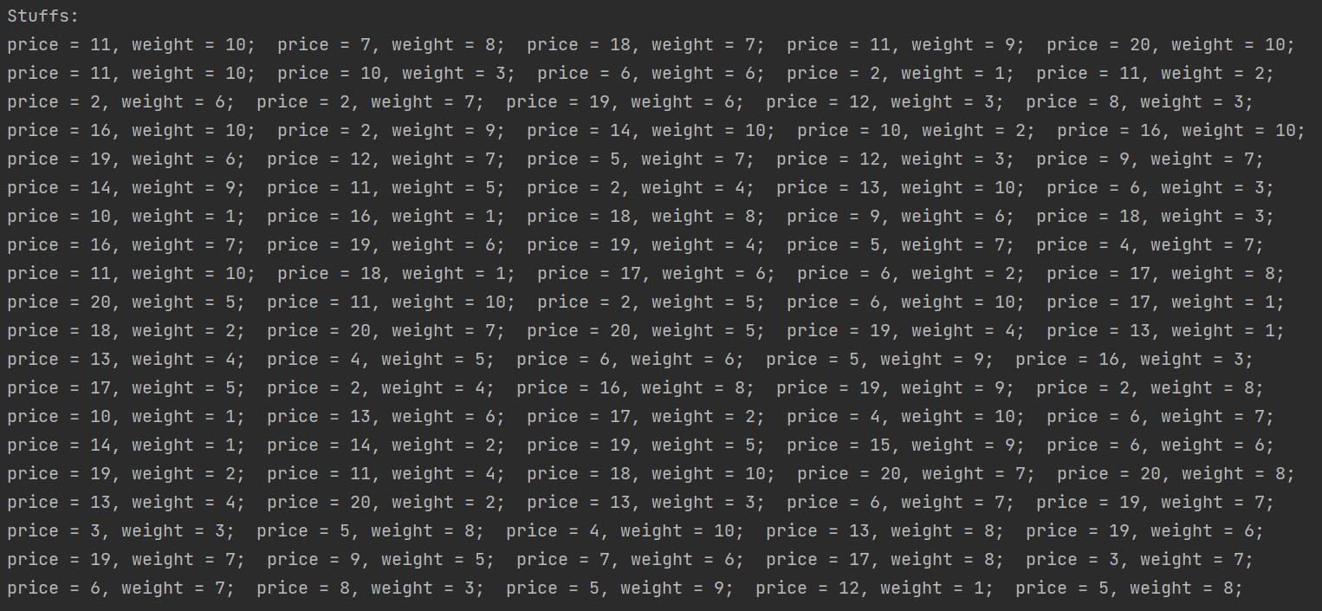

Рисунок 3.1 – Згенеровані предмети

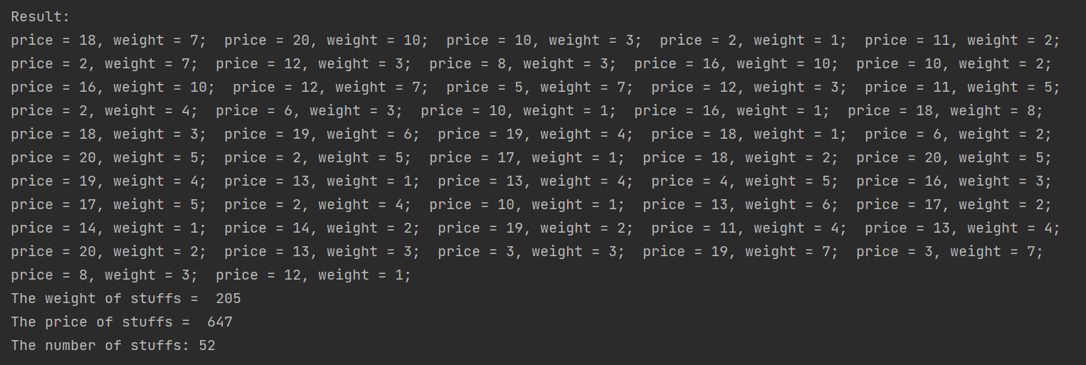

Рисунок 3.2 – Вміст рюкзака

Приклад 2

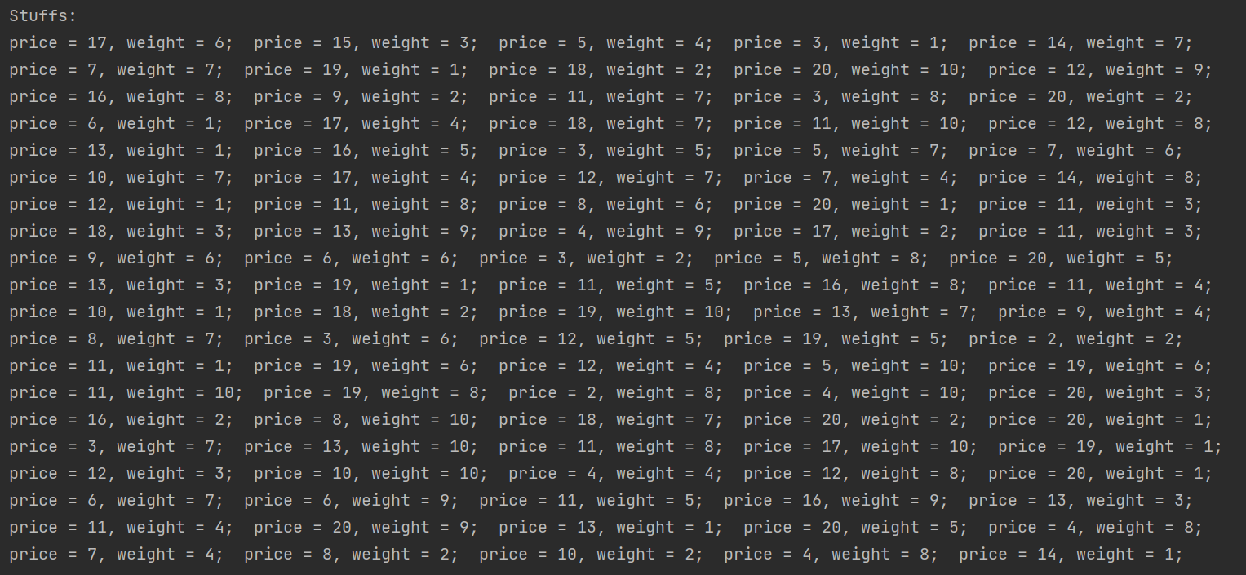

Рисунок 3.3 – Згенеровані предмети

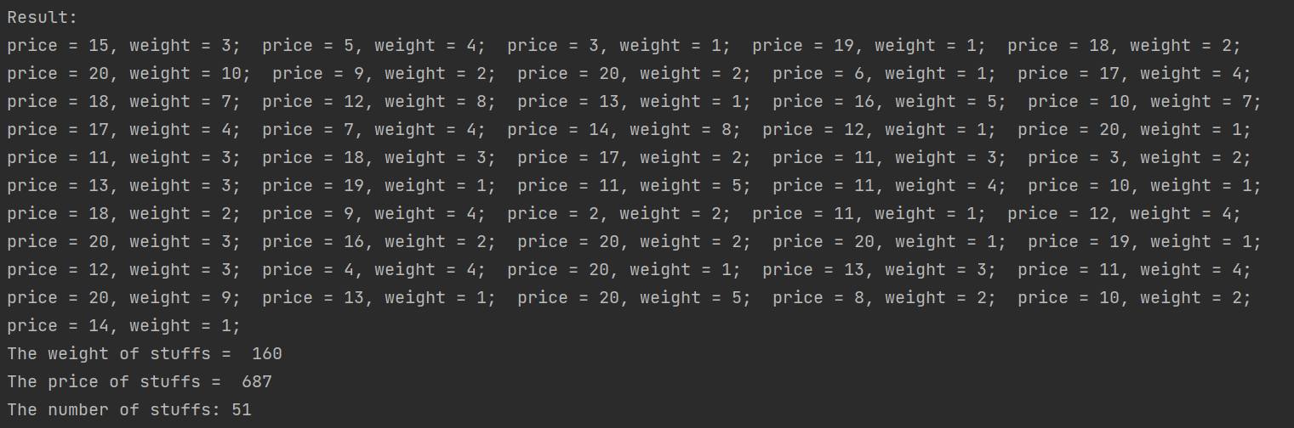

Рисунок 3.4 – Вміст рюкзака

## Тестування алгоритму

### Значення цільової функції зі збільшенням кількості ітерацій

У таблиці 3.1 наведено значення цільової функції зі збільшенням кількості ітерацій.

Таблиця 3.1 – Залежність значення цільової функції від кількості ітерацій

|  |  |
| --- | --- |
| Кількість ітерацій | Значення функції |
| 20 | 141 |
| 40 | 174 |
| 60 | 186 |
| 80 | 205 |
| 100 | 206 |
| 120 | 224 |
| 140 | 224 |
| 160 | 225 |
| 180 | 225 |
| 200 | 243 |
| 220 | 275 |
| 240 | 275 |
| 260 | 275 |
| 280 | 289 |
| 300 | 289 |
| 320 | 289 |
| 340 | 315 |
| 360 | 336 |
| 380 | 360 |
| 400 | 374 |
| 420 | 407 |
| 440 | 407 |
| 460 | 415 |
| 480 | 427 |
| 500 | 427 |
| 520 | 436 |
| 540 | 438 |
| 560 | 446 |
| 580 | 465 |
| 600 | 477 |
| 620 | 477 |
| 640 | 508 |
| 660 | 520 |
| 680 | 521 |
| 700 | 521 |
| 720 | 521 |
| 740 | 533 |
| 760 | 539 |
| 780 | 539 |
| 800 | 579 |
| 820 | 611 |
| 840 | 615 |
| 860 | 623 |
| 880 | 644 |
| 900 | 644 |
| 920 | 644 |
| 940 | 644 |
| 960 | 644 |
| 980 | 672 |
| 1000 | 687 |

### Графіки залежності розв'язку від числа ітерацій

На рисунку 3.5 наведений графік, який показує якість отриманого розв'язку.

Рисунок 3.5 – Графіки залежності розв'язку від числа ітерацій

Висновок

В рамках даної лабораторної роботи я вивчив основні підходи формалізації метаевристичних алгоритмів і вирішення типових задач з їхньою допомогою. Я вирішував задачу про рюкзак (місткість – 250, є 100 предметів, цінність предметів від 2 до 20 (випадкова), вага предметів від 1 до 10 (випадкова)) за допомогою генетичного алгоритму, що має такі особливості: початкова популяція складається зі 100 осіб по 1 різному предмету, вибір батьків: найкраща особа і випадкова особа, схрещування одноточкове по 50 генів, ймовірність мутації – 5%, при мутації змінюється 1 випадковий ген. Я розробив такий оператор покращення: після мутації він знаходить предмет з найменшою вагою, якого нема в рюкзаку, і якщо його можна додати в рюкзак, то цей предмет додається.

Я протестував алгоритм і побудував графік залежності якості розв’язку від кількості ітерацій (до 1000 ітерацій).

Критерії оцінювання

При здачі лабораторної роботи до 27.11.2021 включно максимальний бал дорівнює – 5. Після 27.11.2021 максимальний бал дорівнює – 1.

Критерії оцінювання у відсотках від максимального балу:

* програмна реалізація алгоритму – 75%;
* тестування алгоритму– 20%;
* висновок – 5%.